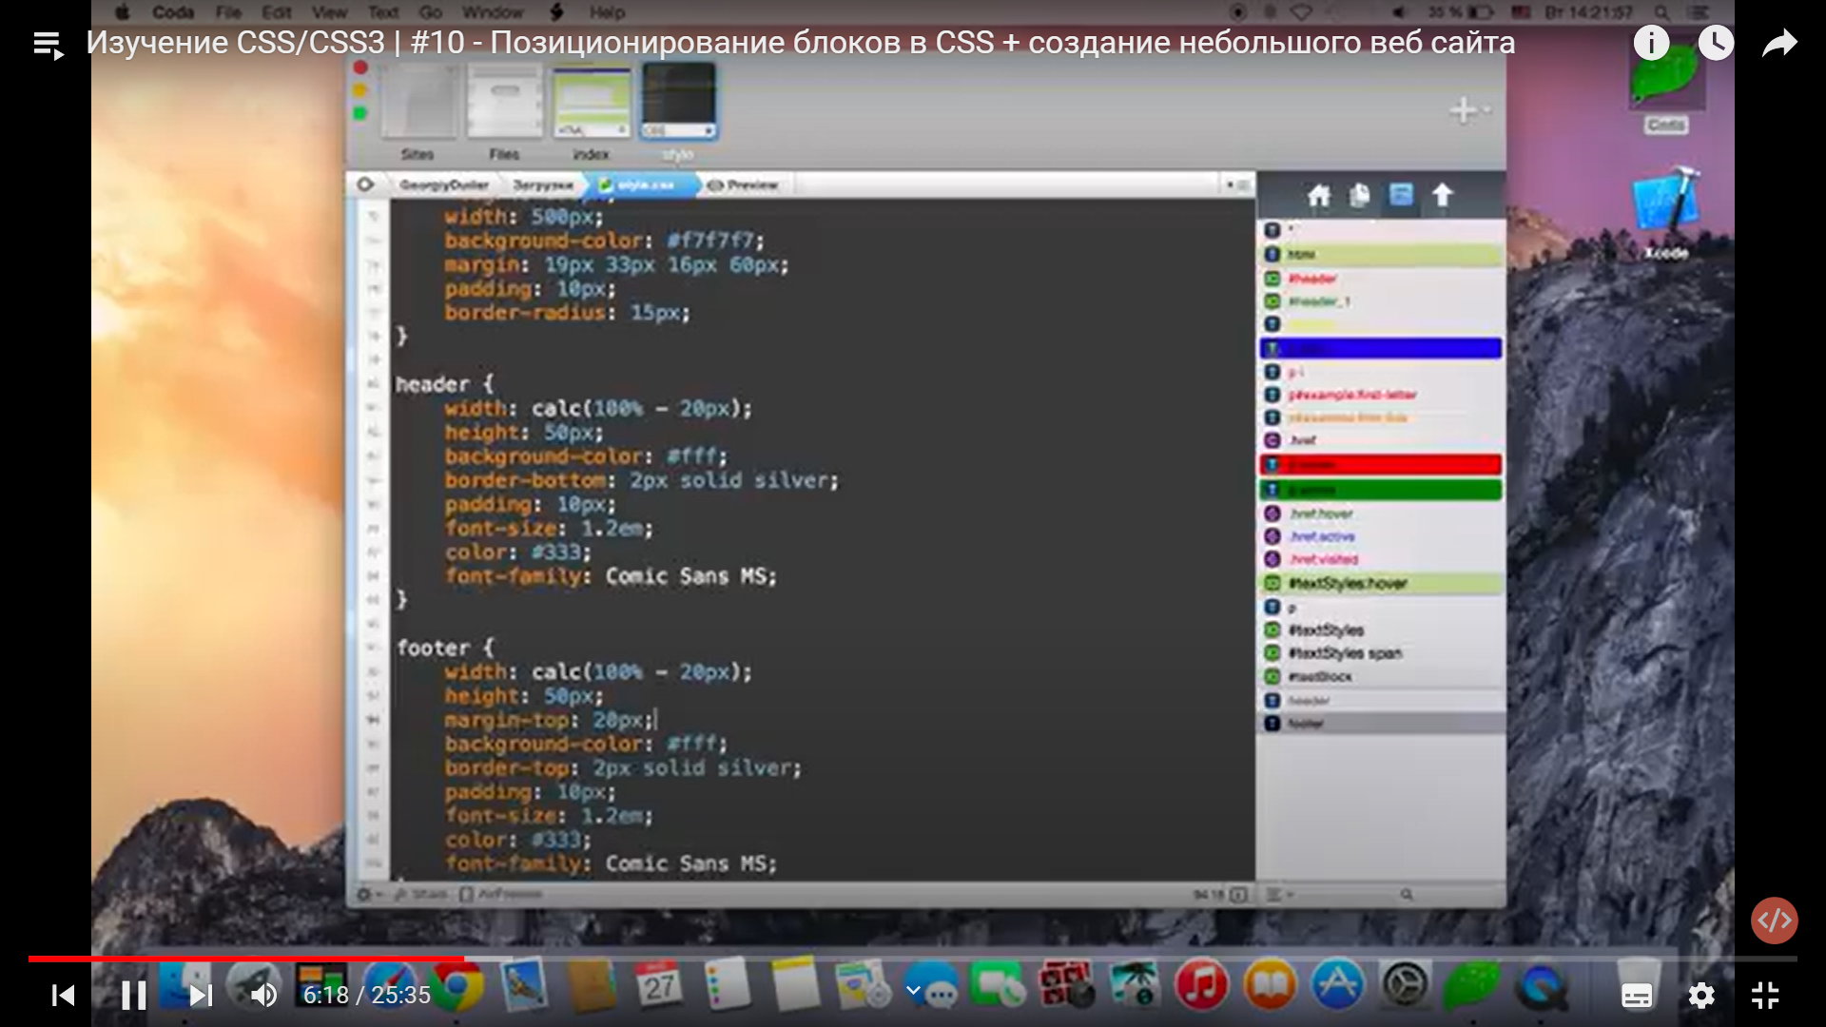

ABSOLUTE- относительно всего документа

Relative – относ себя

Display: none – удалить своб место кот не нужно

Display:inline

Display: item – список

Display:block

Overflow: ЕСЛИ ВЫЛАЗИЕТ

Visible: то что вылазиет показ

Hidden

Scroll

НАСТР СПИСКОВ

List-style-position:inside-в блоке

Outside

List-style-type:

Type- Форма кружков и т.д списков

**CSS3:**



Border-radius

Вращение:



АНИМАЦИИ ПО ССЫЛКЕ

<http://www.justinaguilar.com/animations/index.html>